Rémi BARGIER
1 / Portrait karmique initial
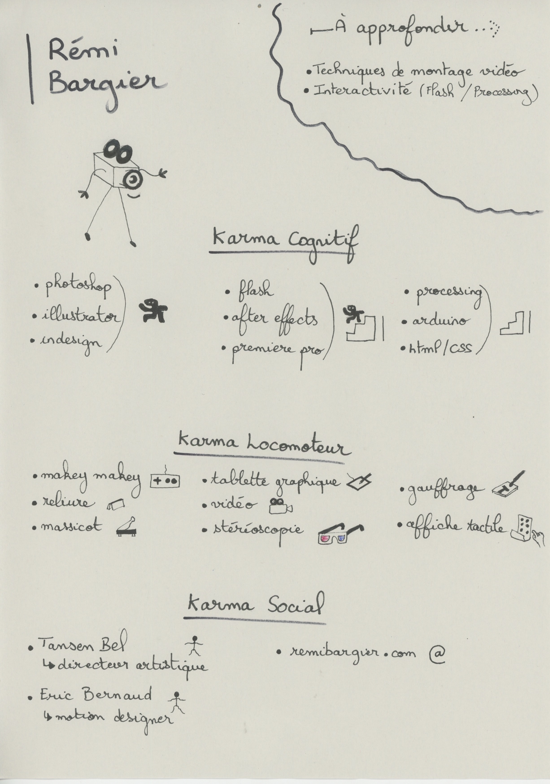
2 / Portrait karmique 20 janvier 2016


